Не допускайте, чтобы ребенок говорил о себе плохо. И прежде всего, сами не позволяйте говорить плохо о своем ребенке. Ребенок не должен быть таким, как все. Он должен быть самим собой.
Создайте атмосферу доверия в своем доме, стимулируйте ребенка. Чтобы он говорил вам о своих проблемах, выслушайте его, проявите сочувствие. Ведь застенчивый ребенок всегда опасается, что его высмеют и предадут.
Оценка родителей чрезвычайно важна для малыша. Она имеет как положительную, так и отрицательную направленность. Отрицательные оценки взрослых формируют у ребенка эмоциональную неудовлетворенность, недовольство собой.
Повышение самооценки начинается с похвалы. Уверенность в себе вырабатывается за счет успеха. Ставьте перед ребенком задачи, которые он может решить.
Изменяйте не ребенка, а его поведение. Поведение может быть неадекватным из-за отсутствия необходимых социальных навыков или высокого уровня тревожности. Обучайте ребенка навыкам общения.
Внушите ребенку, что он не может обладать только негативными качествами. Обязательно в нем есть много хорошего. Задача родителей – 1) найти сильные стороны личности своего ребенка и помочь ему самому их обнаружить; 2) научить детей пользоваться достоинствами, не зацикливаясь на недостатках. Тогда ребенок поймет: "Да, я слаб в математике, но зато я лучший художник".
Не воспитывайте детей пассивными и зависимыми от вас. Пусть они выражают несогласие с вами и вообще свое мнение. Конечно, послушные дети очень удобны, но "соглашатели" убивают собственную личность.
Научите спокойно относиться к ошибкам, на которых учатся все и от которых никто не застрахован.

Родители играют главную роль в жизни своих детей.
Вы реально можете помочь малышу преодолеть застенчивость или хотя бы сгладить её проявления.

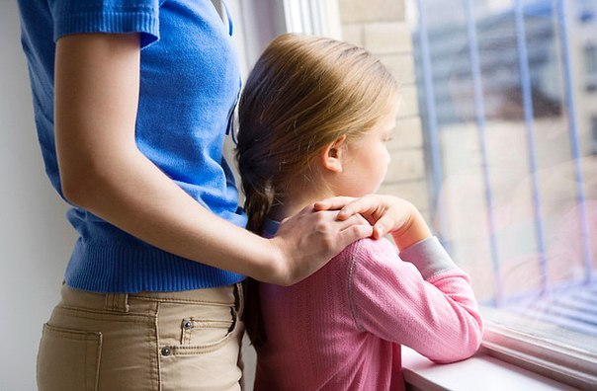

Помните! Опыт неудач и поражений приземляет,
опыт побед и успехов окрыляет.
Помогите вашему робкому малышу расправить свои нежные крылышки.
Здоровья и успехов Вам!

муниципальное автономное дошкольное образовательное учреждение детский сад комбинированного вида
«Солнышко»
Дятьковского района

Застенчивый ребёнок!
Что делать?

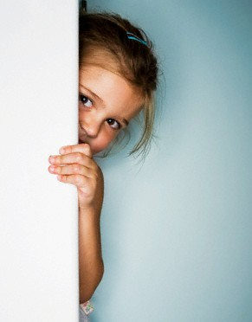
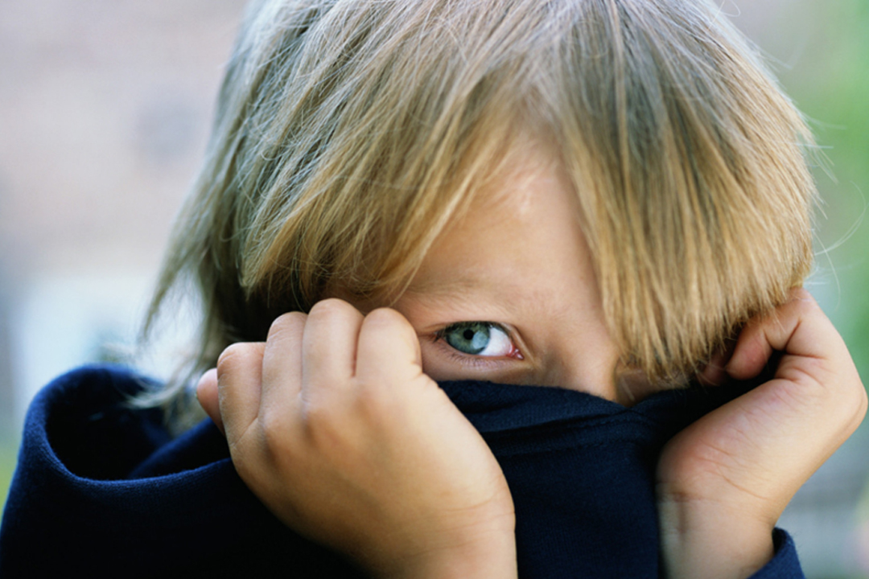

педагог-психолог
Метёлкина
Ирина
Сергеевна

Дятьково, 2017г.

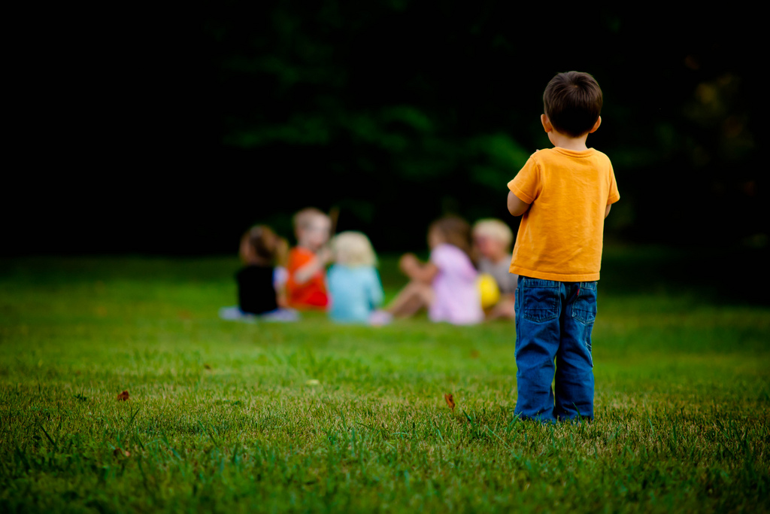
ЗАСТЕНЧИВОСТЬ – это сложное состояние, которое может оказывать самые разнообразные воздействия – от ощущения лёгкого дискомфорта до необъяснимого страха перед людьми и тяжёлых неврозов.

СИМПТОМЫ ЗАСТЕНЧИВОСТИ
- покраснение лица;
- потливость;
- дрожь;
- учащённое сердцебиение;
- стеснённое дыхание;
- согбенная поза;
- опущенные вниз глаза;
- тихий голос;
- скованность мышц и движений.

ПСИХОЛОГИЧЕСКИЕ ОСОБЕННОСТИ
Зависимость от мнения окружающих
Смущение при контактах
Высокая тревожность
Чувство вины
Страх

ВОЗМОЖНЫЕ ПРИЧИНЫ
ДЕТСКОЙ ЗАСТЕНЧИВОСТИ
- Жёсткий контроль со стороны семьи.
- Наследственность.
- Родители – активисты.
- Интеллигентная среда.
- Пережитый стресс.

НЕГАТИВНЫЕ ПОСЛЕДСТВИЯ ЗАСТЕНЧИВОСТИ

1. Застенчивый ребёнок мало практикуется в общении, сужая таким образом круг возможностей для развития. Редко проявляет себя и не добивается успехов.
2. У детей, которые стесняются, мало друзей.
3. Чувство тревожности и одиночества у ребёнка такого склада превалирует. Часто он недооценивает свои возможности и силы. Из-за страха испытать неудачу ребёнок закрывается в себе.
4. Из-за опасений, что его будут строго оценивать, ребёнок боится раскрыть свой потенциал перед окружающими.
5. Некоторые застенчивые дети в стрессовой ситуации начинают краснеть, заикаться и трястись.

КАК ПОМОЧЬ

ЗАСТЕНЧИВОМУ РЕБЁНКУ?

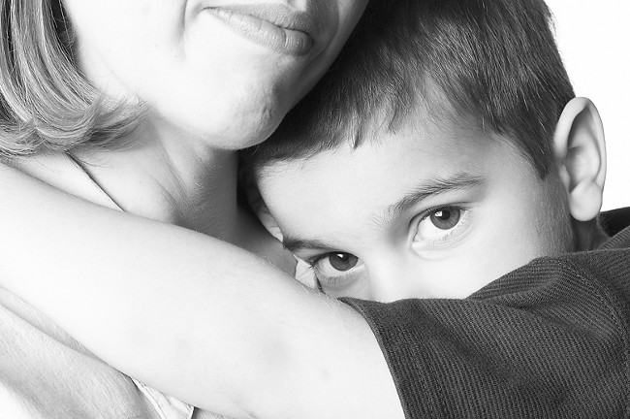
Начните с себя. Считаете ли вы себя застенчивым?
Проанализируйте свои родительские ожидания. Соответствуют ли способности и сильные стороны ребенка вашим ожиданиям? А может быть, несоответствие вашим ожиданиям как раз и способствует развитию у ребенка неуверенности в себе? Может быть, вам следует что-то изменить в своем поведении? Проверьте:
- Заставляли вы ребенка исполнять что-либо публично?
- Не слишком ли вы беспокоитесь, если ребенок не выполнил какое-то задание?
- Имеете ли вы обыкновение делать что-нибудь за своего ребенка?
- Говорите ли вы обычно от имени своего ребенка и улаживаете ли за него конфликты?
- Отговариваете ребенка испытать что-то новое?
- Заставляете ребенка делать вещи, которые могут быть важными для вас, но не для него?
- Сравниваете поступки и личность ребенка с другими детьми?
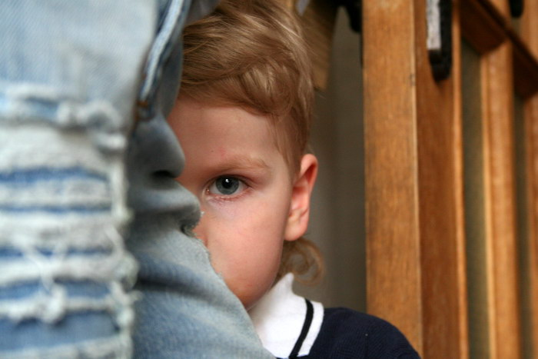
Не позволяйте никогда и никому называть ребенка застенчивым. Одна из основных причин застенчивости детей в том, что их называют застенчивыми. Поощряйте контакт взглядом. Разговаривая с ребенком, повторяйте: "Посмотри на меня", "Посмотри мне в глаза" или "Я хочу увидеть твои глаза". В результате сознательного закрепления этого навыка ваш ребенок вскоре станет смотреть в глаза собеседнику. Если ребенку неловко это делать, посоветуйте ему смотреть на переносицу беседующего с ним человека. После некоторой тренировки ему этот прием больше не понадобится, и он будет увереннее смотреть в глаза собеседнику.
Научите ребенка начинать и заканчивать разговор. Составьте вместе с ребенком перечень фраз, которыми легко начинать разговор с разными людьми.
Будьте рядом, когда вокруг много незнакомых людей. Не заставляйте ребёнка попадать в неприятные для него ситуации. Но не следует и излишне опекать ребенка.

